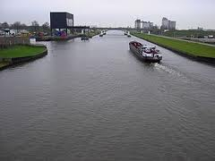

**- Bestaat uit zand.**

**- Veel kuilen.**

**- Erg breed.**

**- Veel bochten.**

**Het vervoer duurt lang.**

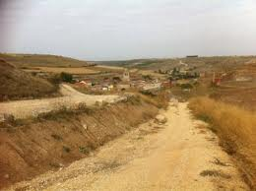

* **Bestaat uit water.**
* **Kanalen.**
* **Oevers.**

* **Gemaakt van asfalt.**
* **Glad wegdek.**
* **Niet zoveel**

**bochten.**

* **Het vervoer gaat snel.**

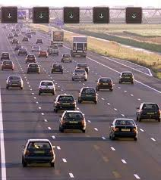

**Onverharde wegen**

**Waterwegen**

**Verharde wegen**